Tiền Giang: Nâng cao chất lượng, hiệu quả hoạt động công tác tiêm chủng
Sáng ngày 18/7, Trung tâm Kiểm soát bệnh tật (CDC Tiền Giang) tổ chức lớp tập huấn Tiêm chủng an toàn cho 120 học viên là cán bộ làm công tác tiêm chủng tại các Trung tâm Y tế Tân Phước, Châu Thành, BVĐK Tiền Giang, BVĐK Khu vực Gò Công.
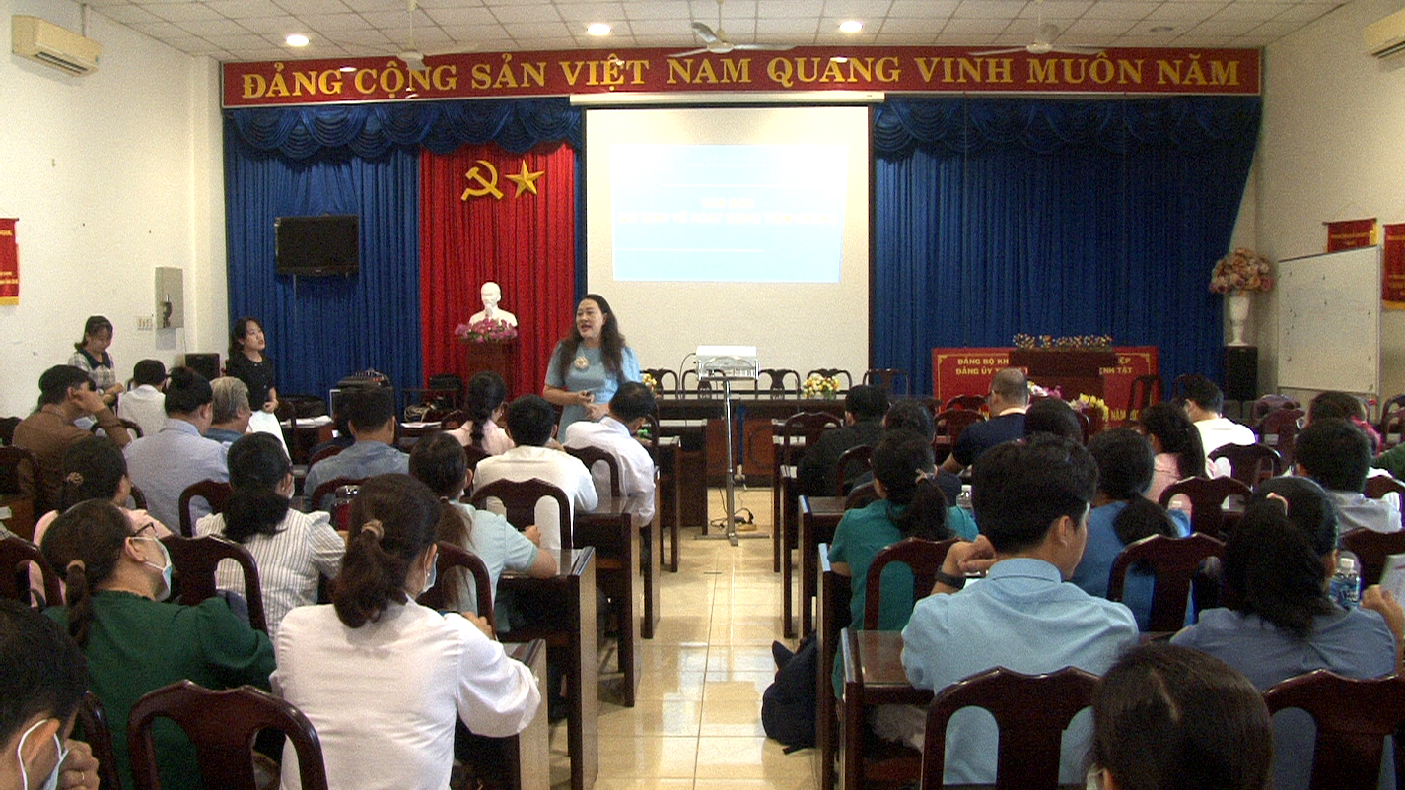
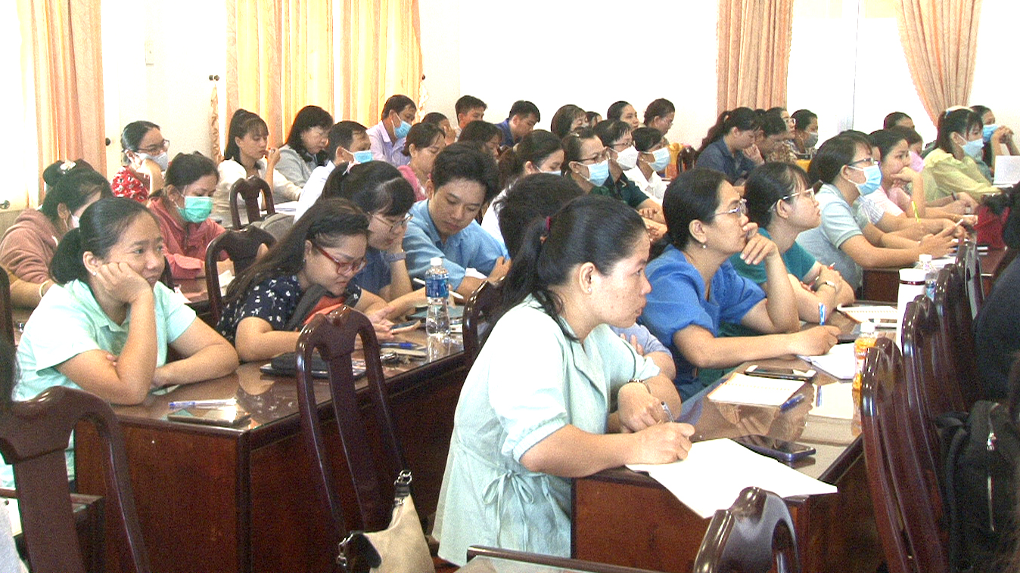
Quang cảnh lớp tập huấn tại CDC Tiền Giang.
Theo CDC Tiền Giang, trong chương trình tiêm chủng có rất nhiều bước từ điều tra đối tượng, lập kế hoạch, dự trù vắc-xin, bảo quản, sử dụng vắc-xin, tổ chức bàn tiêm, điểm tiêm tới thống kê báo cáo, bước nào cũng quan trọng và đều đã có văn bản hướng dẫn rất cụ thể và chi tiết. Tuy nhiên tại một số đơn vị, cán bộ chuyên trách về công tác tiêm chủng có sự thay đổi nên cũng ảnh hưởng không nhỏ tới kết quả và chất lượng tiêm chủng.
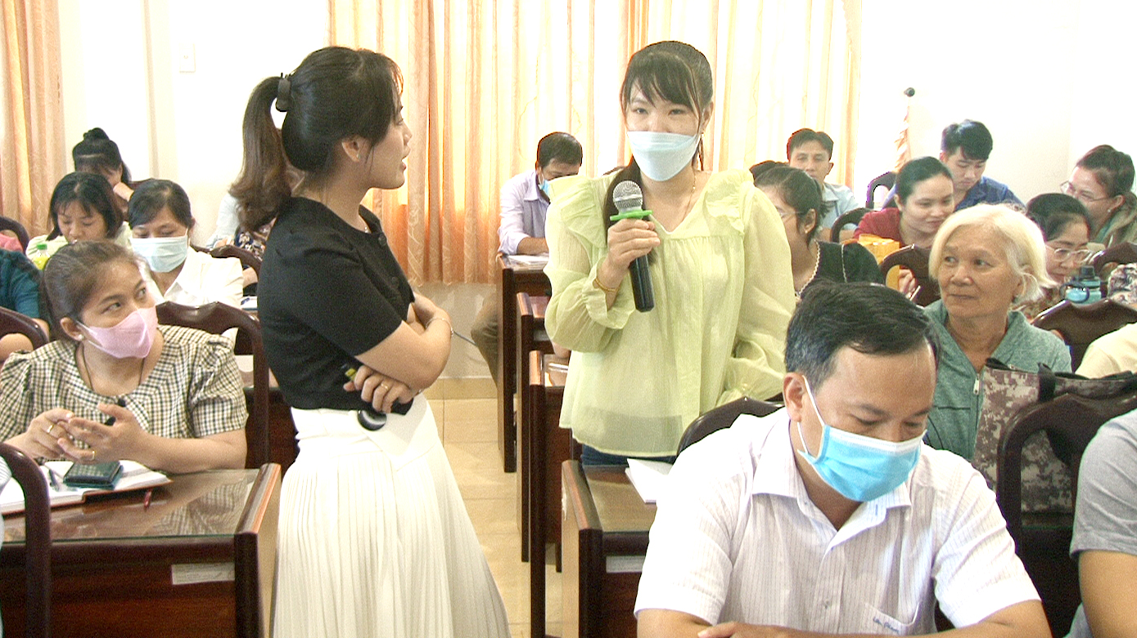
Học viên trao đổi kiến thức về TCMR của địa phương với báo cáo viên.
Tại lớp tập huấn, các học viên được các báo cáo viên của CDC Tiền Giang thông tin về những vấn đề còn tồn tại, hạn chế; các chủ trương chính sách trong giai đoạn tiếp theo; tổng quan về các quy phạm pháp luật, hướng dẫn về tiêm chủng; sử dụng các loại vắc-xin trong tiêm chủng mở rộng (TCMR); cập nhật hướng dẫn khám sàng lọc trước tiêm chủng cho trẻ em; tiêm chủng an toàn; tiến độ tiêm chủng tại địa phương, hướng dẫn tiêm bù, tiêm vét cho các đối tượng chưa tiêm đủ mũi.
Song song đó, học viên được thực hành ghi chép, báo cáo tình hình sử dụng vắc-xin, vật tư, báo cáo kết quả tiêm chủng; giới thiệu hệ thống dây chuyền lạnh trong chương trình TCMR; sử dụng phần mềm TCMR Quốc gia và các lỗi thường gặp…
Cũng tại lớp tập huấn, các học viên đã cùng nhau trao đổi, đóng góp ý kiến, chia sẻ các thông tin, kinh nghiệm về kiến thức và công tác quản lý về tiêm chủng; thảo luận về phương hướng thực hiện trong thời gian tới…
Qua lớp tập huấn, học viên đã được củng cố lại các kiến thức, cũng như cập nhật thêm các hướng dẫn mới nhất để áp dụng vào thực tế tiêm chủng, nâng cao chất lượng, hiệu quả hoạt động công tác tiêm chủng trên địa bàn tỉnh trong thời gian tới, góp phần bảo vệ và chăm sóc sức khỏe người dân.
Theo kế hoạch của CDC Tiền Giang, từ ngày 16-30/7, CDC tổ chức 5 lớp tập huấn an toàn tiêm chủng cho trên 500 học viên là cán bộ tham gia công tác tiêm chủng tại Trung tâm Y tế các huyện, thành, thị; Trạm Y tế xã, phường, thị trấn và các Bệnh viện Đa khoa trên địa bàn tỉnh.
Thanh Hoàng

